4.5 Magnbundin efnagreining

Námsmarkmið
Í lok þessa kafla muntu geta:
- Lýst grundvallarþáttum títrunar og þyngdarmælingagreiningar.
- Framkvæmt útreikninga í hlutfallaefnafræði með dæmigerðum gögnum úr títrun og þyngdarmælingagreiningu.
Á 18. öld var styrkur (í raun mólstyrkur) edikssýna ákvarðaður með því að skrá magn kalíumkarbónats, K₂CO₃, sem þurfti að bæta við, smátt og smátt, þar til það hætti að freyða. Því meiri þyngd kalíumkarbónats sem bætt var við til að ná þeim punkti þar sem freyðingunni lauk, því sterkara var edikið.
Við vitum nú að freyðingin sem átti sér stað í þessu ferli stafaði af efnahvarfi við ediksýru, CH₃CO₂H, efnasambandið sem er aðallega ábyrgt fyrir lykt og bragði ediks. Ediksýra hvarfast við kalíumkarbónat samkvæmt eftirfarandi jöfnu:
$2{\text{CH}}_{3}{\text{CO}}_{2}\text{H}\left(aq\right)+{\text{K}}_{2}{\text{CO}}_{3}\left(s\right) → {2\text{CH}}_{3}{\text{CO}}_{2}\text{K}\left(aq\right)+{\text{CO}}_{2}\left(g\right)+{\text{H}}_{2}\text{O}\left(l\right)$
Freyðingin stafaði af myndun CO₂.
Prófun á ediki með kalíumkarbónati er ein tegund magnbundinnar greiningar—ákvörðun á magni eða styrk efnis í sýni. Í greiningu á ediki var styrkur uppleysta efnisins (ediksýru) ákvarðaður út frá magni hvarfefnis sem hvarfaðist við uppleysta efnið sem var til staðar í þekktu rúmmáli lausnarinnar. Í öðrum tegundum efnagreininga er magn efnis sem er til staðar í sýni ákvarðað með því að mæla magn myndefnis sem myndast.

Títrun
Sú aðferð til að mæla styrk ediks, sem lýst var hér á undan, var frumútgáfa af greiningartækninni sem kallast títrunargreining. Dæmigerð títrunargreining felur í sér notkun á búrettu (mynd 4.16) til að bæta skömmtum af lausn sem inniheldur þekktan styrk af einhverju efni (títrantur) við sýnislausn sem inniheldur efnið með óþekktan styrk em á að mæla (greiniefni). Títranturinn og greiniefnið gangast undir efnahvarf með þekktri hlutfallaefnafræði, og því gerir mæling á rúmmáli títrantslausnar sem þarf til að ljúka efnahvarfinu við greiniefnið (jafngildispunktur títrunarinnar) kleift að reikna út styrk greiniefnisins. Hægt er að greina jafngildispunkt títrunar með berum augum ef greinileg breyting á útliti sýnislausnarinnar fylgir lokum efnahvarfsins. Stöðvun freyðingar í klassísku ediksgreiningunni er eitt slíkt dæmi, þótt algengara sé að sérstökum litarefnum, sem kallast litvísar, sé bætt við sýnislausnirnar til að valda litabreytingu við eða mjög nálægt jafngildispunkti títrunarinnar. Einnig er hægt að greina jafngildispunkta með því að mæla einhvern eiginleika lausnarinnar sem breytist á fyrirsjáanlegan hátt í gegnum títrunina. Óháð því hvaða aðferð er notuð til að greina jafngildispunkt títrunar er rúmmál títrants sem raunverulega er mælt kallað endapunktur. Rétt hannaðar títrunaraðferðir tryggja yfirleitt að munurinn á jafngildispunkti og endapunkti sé hverfandi. Þótt hvers konar efnahvarf geti legið til grundvallar títrunargreiningu eru þau þrjú sem lýst er í þessum kafla (útfelling, sýru-basa og oxun-afoxun) algengust. Nánari upplýsingar um títrunargreiningu er að finna í kaflanum um sýru-basa jafnvægi.
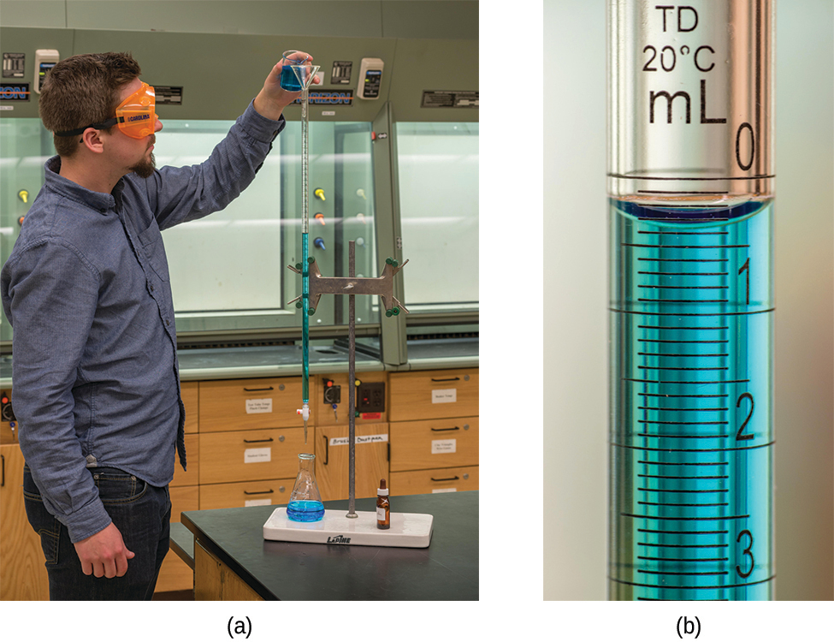
Mynd 4.16 (a) Nemandi fyllir búrettu í undirbúningi fyrir títrunargreiningu. (b) Dæmigerð búretta gerir kleift að mæla rúmmál með 0,01 ml nákvæmni. (heimild a: breyting á verki eftir Mark Blaser og Matt Evans; heimild b: breyting á verki eftir Mark Blaser og Matt Evans)

Dæmi 4.14

Títrunargreining
Endapunkti í títrun á 50,00 ml sýni af HCl í vatnslausn var náð með því að bæta við 35,23 ml af 0,250 M NaOH títranti. Títrunarhvarfið er:
$\text{HCl}\left(aq\right)+\text{NaOH}\left(aq\right) → \text{NaCl}\left(aq\right)+{\text{H}}_{2}\text{O}\left(l\right)$
Hver er mólstyrkur HCl?

Lausn
Eins og í öllum útreikningum á hlutfallaefnafræði efnahvarfa er lykilatriðið sambandið milli mólmagns þeirra efna sem um ræðir eins og sýnt er í stilltri efnajöfnu. Farið er eftir aðferðinni sem lýst er í fyrri greinum þessa kafla, með viðbótarathugunum sem krafist er, þar sem magn hvarfefna sem gefið er upp og beðið er um er sett fram sem styrkur lausna.
Í þessu dæmi munu útreikningarnir fylgja eftirfarandi skrefum:
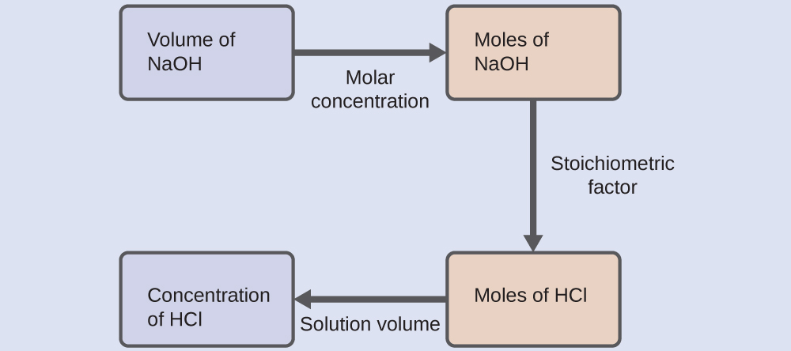
Mólmagn HCl er reiknað út sem:
$35.23 \text{mL NaOH} × \frac{1 \text{L}}{1000 \text{mL}} × \frac{0.250 \text{mol NaOH}}{1 \text{L}} × \frac{\text{1 mol HCl}}{1 \text{mol NaOH}} =8.81 × {10}^{−3} \text{mol HCl}$
Með því að nota uppgefið rúmmál HCl-lausnarinnar og skilgreininguna á mólstyrk er styrkur HCl:
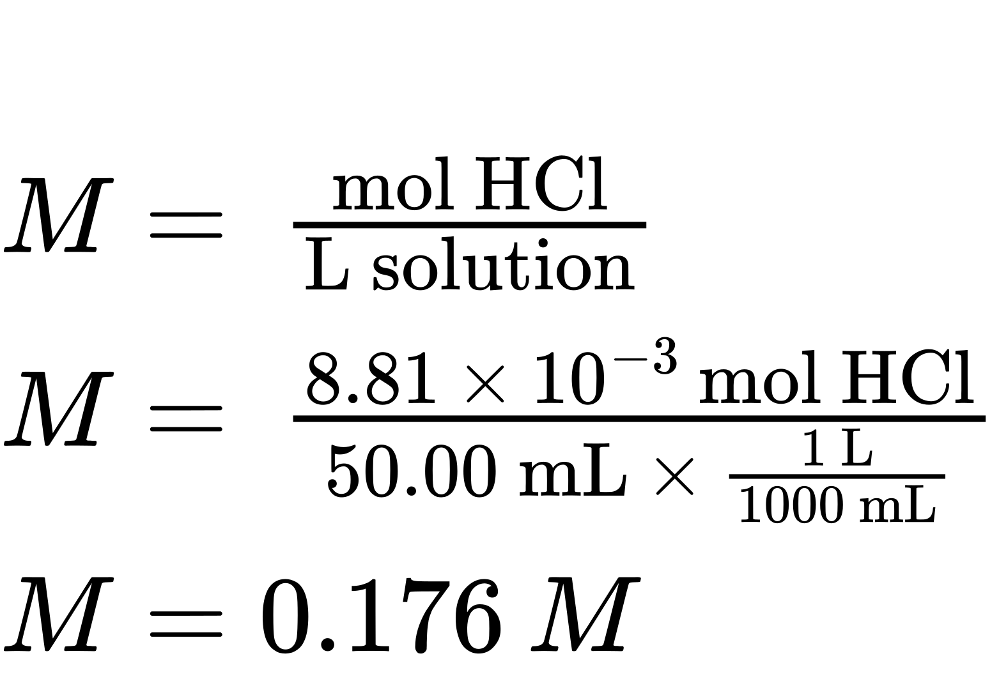
Athugið: Fyrir þessa tegund títrunarútreikninga er hentugt að hafa í huga að mólstyrkur lausnar er einnig jafn fjölda millimóla af uppleystu efni á hvern millilítra af lausn:
$M= \frac{\text{mol solute}}{\text{L solution}} × \frac{\frac{{10}^{3} \text{mmol}}{\text{mol}}}{\frac{{10}^{3} \text{mL}}{\text{L}}} = \frac{\text{mmol solute}}{\text{mL solution}}$
Með því að nota þessa útgáfu af mólstyrkseiningunni styttist útreikningurinn þar sem tveir umreikningsstuðlar falla brott:
$\frac{35.23 \text{mL NaOH} × \frac{0.250 \text{mmol NaOH}}{\text{mL NaOH}} × \frac{1 \text{mmol HCl}}{1 \text{mmol NaOH}}}{50.00 \text{mL solution}} =0.176 M \text{HCl}$

Prófaðu þekkingu þína
20,00 ml sýni af oxalsýru í vatnslausn, H₂C₂O₄, var títrað með 0,09113 M lausn af kalíumpermanganati, KMnO₄ (sjá nettójónajöfnu hér að neðan).
${\text{2MnO}}_{4}​^{\text{−}}\left(aq\right)+5{\text{H}}_{2}{\text{C}}_{2}{\text{O}}_{4}\left(aq\right)+6{\text{H}}^{\text{+}}\left(aq\right) → 10{\text{CO}}_{2}\left(g\right)+2{\text{Mn}}^{2+}\left(aq\right)+8{\text{H}}_{2}\text{O}\left(l\right)$
Það þurfti 23,24 ml rúmmál til að ná jafngildispunkti. Hver er mólstyrkur oxalsýrunnar?

Svar:
0,2648 M

Þyngdarmælingagreining
Þyngdarmælingagreining er greining þar sem sýni er meðhöndlað á þann hátt að eðlisástand greiniefnisins breytist sem gerir kleift að aðskilja það frá öðrum efnisþáttum sýnisins. Massamælingar á sýninu, einangraða greiniefninu eða einhverjum öðrum þætti greiningarkerfisins, ásamt þekktri hlutfallaefnafræði viðkomandi efnasambanda, gera kleift að reikna út styrk greiniefnisins. Þyngdarmælingaaðferðir voru fyrstu aðferðirnar sem notaðar voru við magnbundna efnagreiningu og þær eru enn mikilvæg verkfæri á nútíma efnafræðistofum.
Nauðsynlegum fasaskiptum í þyngdarmælingagreiningu má ná fram með ýmsum eðlis- og efnafræðilegum ferlum. Til dæmis er rakainnihald (vatn) sýnis venjulega ákvarðað með því að mæla massa sýnis fyrir og eftir að það er hitað á stýrðan hátt sem gufar upp vatnið. Einnig eru algengar þyngdarmælingaaðferðir þar sem greiniefnið er látið gangast undir útfellingarhvarf af því tagi sem lýst var fyrr í þessum kafla. Botnfallið er venjulega einangrað úr hvarfblöndunni með síun, þurrkað vandlega og síðan vegið (mynd 4.17). Massa botnfallsins má síðan nota, ásamt viðeigandi hlutfallaefnafræðilegum tengslum, til að reikna út styrk greiniefnisins.
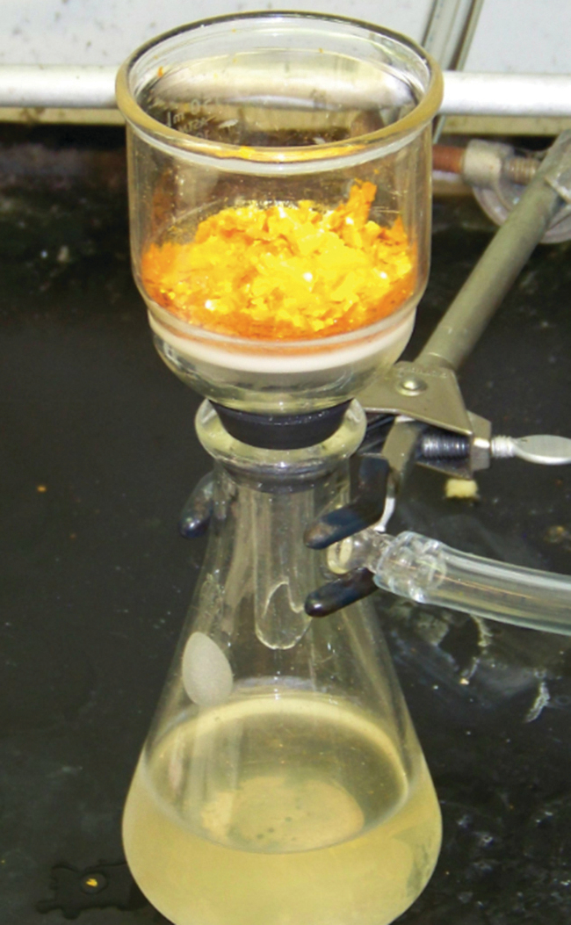
Mynd 4.17 Hægt er að fjarlægja botnfall úr hvarfblöndu með síun.

Dæmi 4.15

Þyngdarmælingagreining
0,4550 g föst efnablanda sem inniheldur MgSO₄ er leyst upp í vatni og meðhöndluð með umframmagni af Ba(NO₃)₂, sem leiðir til útfellingar á 0,6168 g af BaSO₄.
${\text{MgSO}}_{4}\left(aq\right)+\text{Ba}{\left({\text{NO}}_{3}\right)}_{2}\left(aq\right) → {\text{BaSO}}_{4}\left(s\right)+\text{Mg}{\left({\text{NO}}_{3}\right)}_{2}\left(aq\right)$
Hver er styrkur (massaprósenta) MgSO₄ í efnablöndunni?

Lausn
Áætlunin fyrir þennan útreikning er svipuð öðrum sem notaðir eru í hlutfallaefnafræðilegum útreikningum, þar sem aðalatriðið er tengingin milli móla BaSO₄ og MgSO₄ í gegnum hlutfallsstuðul þeirra. Þegar massi MgSO₄ hefur verið reiknaður út má nota hann ásamt massa sýnisblöndunnar til að reikna út umbeðinn styrk í prósentum. 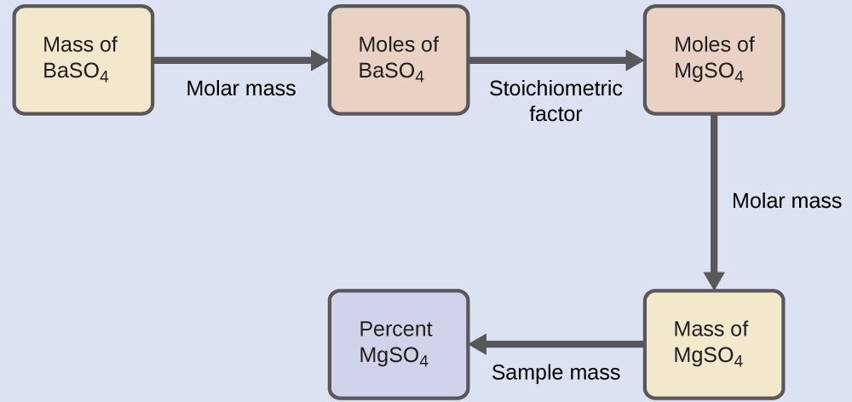
Massi MgSO₄ sem myndi gefa uppgefinn massa botnfalls er
$0.6168 {\text{g BaSO}}_{4} × \frac{1 {\text{mol BaSO}}_{4}}{233.43 {\text{g BaSO}}_{4}} × \frac{1 {\text{mol MgSO}}_{4}}{1 {\text{mol BaSO}}_{4}} × \frac{120.37 {\text{g MgSO}}_{4}}{1 {\text{mol MgSO}}_{4}} =0.3181 {\text{g MgSO}}_{4}$
Styrkur MgSO₄ í sýnisblöndunni er þá reiknaður sem
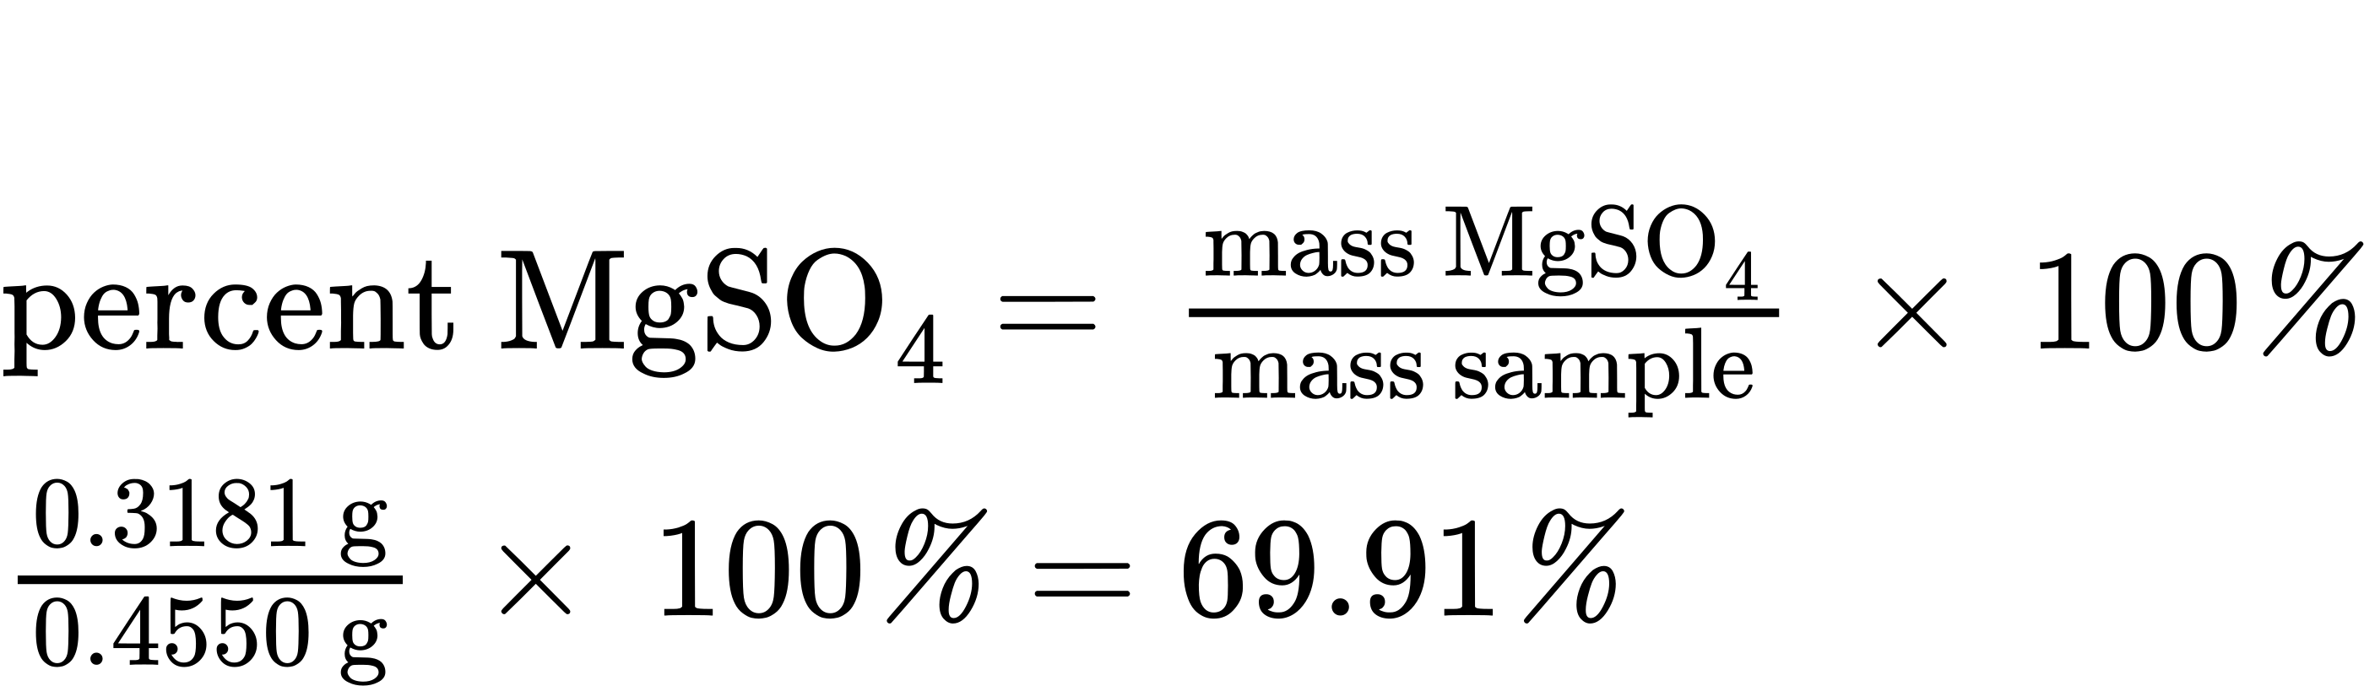

Prófaðu þekkingu þína
Hver er prósenta klóríðjónar í sýni ef 1,1324 g af sýninu myndar 1,0881 g af AgCl þegar það er meðhöndlað með umfram-Ag⁺?
${\text{Ag}}^{\text{+}}\left(aq\right)+{\text{Cl}}^{\text{−}}\left(aq\right) → \text{AgCl}\left(s\right)$

Svar:
23,76%
Frumefnasamsetningu kolvetna og skyldra efnasambanda má ákvarða með þyngdarmælingaraðferð sem kallast brunagreining. Í brunagreiningu er vegið sýni af efnasambandinu hitað að háu hitastigi undir straumi af súrefnisgasi, sem leiðir til fullkomins bruna þess og myndar gasmyndefni með þekkt auðkenni. Fullkominn bruni kolvetna, til dæmis, mun skila koldíoxíði og vatni sem einu myndefnunum. Gasmyndefnin úr brunanum eru leidd í gegnum aðskilin, fyrirfram vegin söfnunartæki sem innihalda efnasambönd sem aðsoga sértækt hvert myndefni (mynd 4.18). Massaaukning hvers tækis samsvarar massa aðsogaða myndefnisins og má nota í viðeigandi hlutfallaefnafræðilegum útreikningi til að leiða út massa viðkomandi frumefnis.
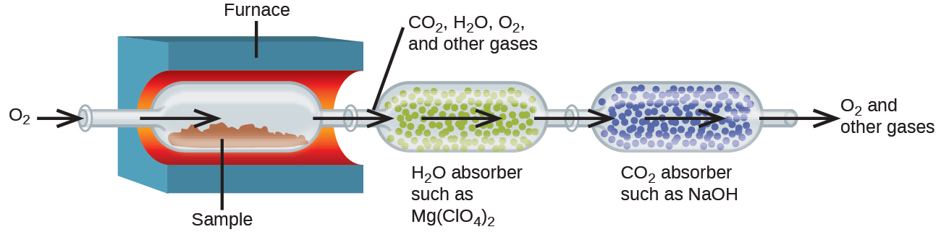
Mynd 4.18 Þessi skýringarmynd sýnir grunnhluta brunagreiningartækis til að ákvarða kolefnis- og vetnisinnihald sýnis.

Dæmi 4.16

Brunagreining
Pólýetýlen er kolvetnisfjölliða sem notuð er til að framleiða matargeymslupoka og marga aðra sveigjanlega plasthluti. Brunagreining á 0,00126 g sýni af pólýetýleni skilar 0,00394 g af CO₂ og 0,00161 g af H₂O. Hver er reynsluformúla pólýetýlens?

Lausn
Meginforsendan í þessu verkefni er sú að allt kolefni í sýninu sem brennt er breytist í koldíoxíð og allt vetni í sýninu breytist í vatn:
${\text{C}}_{\text{x}}{\text{H}}_{\text{y}}\left(s\right)+ {\text{excess O}}_{2}\left(g\right) → x{\text{CO}}_{2}\left(g\right)+\frac{y}{2}{\text{H}}_{2}\text{O}\left(g\right)$
Athugaðu að stillt efnajafna er ekki nauðsynleg fyrir verkefnið. Til að leiða út reynsluformúlu efnasambandsins þarf aðeins lágvísana x og y.
Fyrst skal reikna mólmagn kolefnis og vetnis í sýninu með því að nota uppgefinn massa koldíoxíðs og vatns. Með þessu mólmagni má skrifa reynsluformúlu efnasambandsins eins og lýst er í fyrri kafla þessarar bókar. Yfirlit yfir þessa aðferð er sýnt í eftirfarandi flæðiriti:
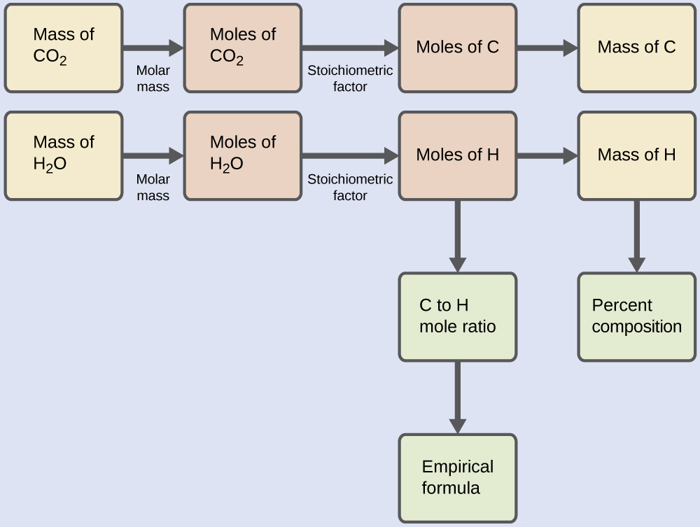
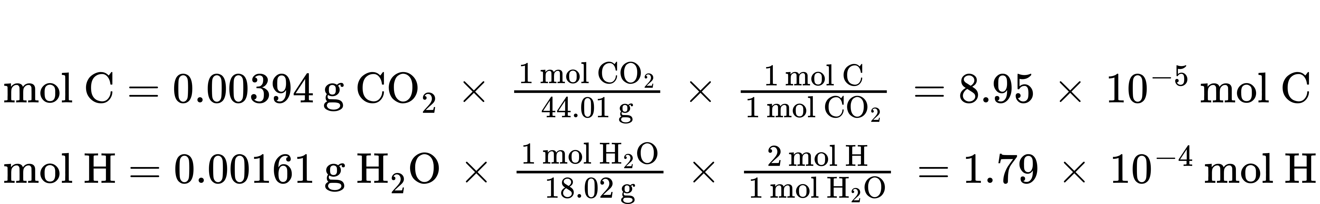
Reynsluformúla efnasambandsins er síðan leidd út með því að finna minnstu heiltölumargfeldi fyrir þetta mólmagn. Mólhlutfall H á móti C er
$\frac{\text{mol H}}{\text{mol C}} = \frac{1.79 × {10}^{−4} \text{mol H}}{8.95 × {10}^{−5} \text{mol C}} = \frac{2 \text{mol H}}{1 \text{mol C}}$
og reynsluformúla pólýetýlens er CH₂.

Prófaðu þekkingu þína
0,00215 g sýni af pólýstýreni, fjölliðu sem samanstendur af kolefni og vetni, myndaði 0,00726 g af CO₂ og 0,00148 g af H₂O í brunagreiningu. Hver er reynsluformúla pólýstýrens?

Svar:
CH

